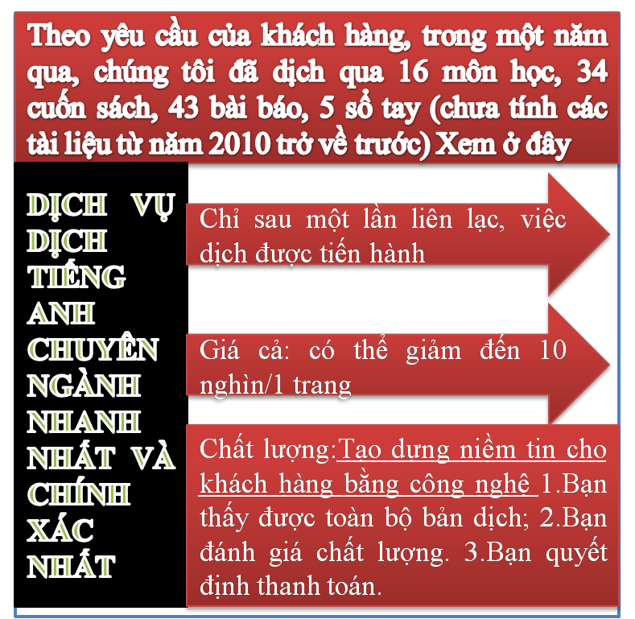
Tài liệu này được dịch sang tiếng việt bởi:
Xem thêm các tài liệu đã dịch sang tiếng Việt của chúng tôi tại:
http://mientayvn.com/Tai_lieu_da_dich.html
Dịch tài liệu của bạn:
http://mientayvn.com/Tim_hieu_ve_dich_vu_bang_cach_doc.html
Tìm kiếm bản gốc tại đây:
https://drive.google.com/drive/folders/1Zjz7DM7W4iV1qojox5kc_UUiNpx2qSHR?usp=sharing
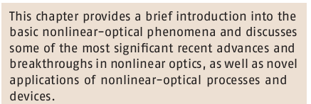
Chương này trình bày ngắn gọn về các hiện tượng quang phi tuyến cơ bản và thảo luận một số bước tiến gần đây có tác động mạnh nhất và những bước đột phá trong quang phi tuyến cũng như những ứng dụng mới lạ của các quá trình quang phi tuyến và thiết bị.
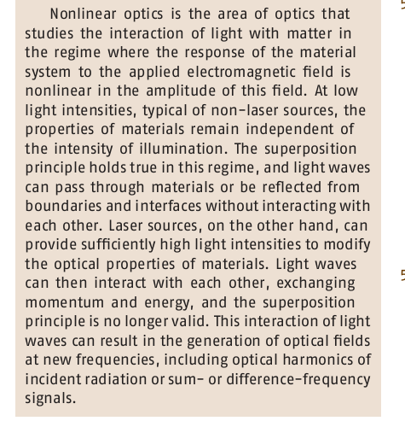
Quang phi tuyến là một ngành quang học nghiên cứu tương tác của ánh sáng với vật chất trong đó đáp ứng của hệ vật liệu với trường điện từ ngoài phi tuyến theo biên độ của trường này. Ở các cường độ ánh sáng thấp, điễn hình là các nguồn sáng không phải laser, tính chất của vật liệu vẫn không phụ thuộc vào cường độ chiếu sáng. Nguyên lý chồng chất đúng trong chế độ này, và các sóng ánh sáng có thể truyền qua vật liệu hoặc phản xạ từ các biên và bề mặt phân cách mà không tương tác với nhau. Trái lại,m các nguồn laser có thể có cường độ đủ cao để điều chỉnh tính chất quang học của vật liệu. Do đó các sóng ánh sáng có thể tương tác với nhau, trao đổi động lượng và năng lượng, và nguyên lý chồng chất không còn đúng nữa.Tương tác của các sóng ánh sáng có thể dẫn đến sự hình thành các trường quang học ở các tần số mới bao gồm các hài quang học của bức xạ tới hoặc các tín hiệu tần số tổng hoặc hiệu.
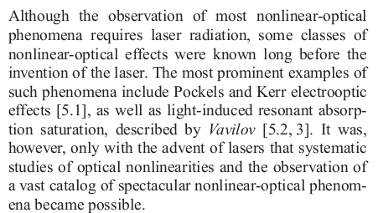
Mặc dù để quan sát đa phần các hiện tượng quang phi tuyến cần có bức xạ laser, người ta đã biết đến những hiệu ứng quang phi tuyến một thời gian dài trước phát minh laser. Ví dụ nổi bật nhất trong số những hiện tượng như thế bao gồm các hiệu ứng quang điện Pokels và hiệu wusng Kerr do Vavilov mô tả [5.2, 3]. Tuy nhiên, chỉ khi phát minh ra laser chúng ta mới có thể nghiên cứu có hệ thống các hiệu ứng quang phi tuyến và quan sát một loạt các hiện tượng quang phi tuyến mới lạ.
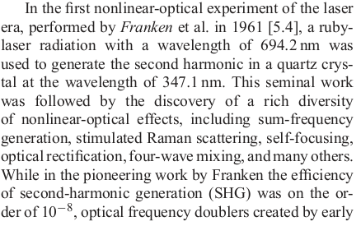
Trong thí nghiệm quang phi tuyến đầu tiên của kỉ nguyên laser do Franken và các cộng sự tiến hành vào năm 1961 [5.4], bức xạ từ laser ruby ở bước sóng 694.2 nm được dùng để tạo ra hài bậc hai trong tinh thể thạch anh ở bước sóng 347.1 nm. Công trình đầu tiên này đặt nền móng cho rất nhiều phát minh về các hiêu ứng quang phi tuyến về sau bao gồm sự tạo tần số tổng, tán xạ Raman cảm ứng, tự hội tụ, chỉnh lưu quang học, trộn bốn sóng và nhiều hiệu ứng khác. Trong khi trong công trình tiên phong của Franken, hiệu suất phát sóng hài bậc hai (SHG) vào bậc ${10}^{-8}$, các bộ nhân đôi tần số
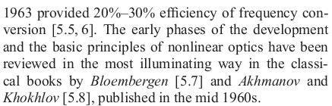
Đầu tiên vào năm 1963 có hiệu suất chuyển đổi tần số 20%-30% [5.5,6]. Giai đoạn đầu trong quá trình phát triển và những nguyên lý cơ bản của quang phi tuyến đã được mô tả tổng quan bằng phương pháp tương đối dễ hiểu trong các quyển sách cổ điển của Bloembergen [5.7] và Akhmanov và Khokhlov [5.8], xuất bản vào giữa những năm 1960.
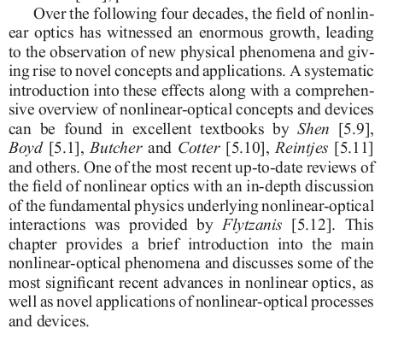
Trải qua bốn thập kỳ, chúng ta đã chứng kiến sự phát triển cực kỳ nhanh chóng của quang phi tuyến, dẫn đến việc quan sát những hiện tượng vật lý mới và làm nảy sinh các khái niệm và ứng dụng mới. Những quyển sách giáo khoa khá hay của…….đã trình bày có hệ thống những hiệu ứng này cùng với tổng quan hoàn chỉnh về các khái niệm và thiết bị quang phi tuyến. Một trong những công trình tổng quan mới nhất trong lĩnh vực quuang phi tuyến thảo luận chuyên sâu các nguyên tắc vật lý cơ bản của các tương tác quang phi tuyến là công trình của Flytzanis [5.12]. Chương này giới thiệu ngắn gọn các hiện tượng quang phi tuyến chính và thảo luận những bước tiến quan trọng nhất trong lĩnh vực quang phi tuyến, cũng như các ứng dụng mới lạ của các quá trình và thiết bị quang phi tuyến.

